**ARDUİNO İLE CANBUS HABERLEŞMESİ**

Bu çalışmada iki Arduino Uno arasında MCP2515 CANBus modülleri kullanılarak veri haberleşmesi gerçekleştirilmiştir. Bir Arduino “verici (transmitter)” diğeri “alıcı (receiver)” olarak kullanılmıştır. Verici tarafından “merhaba” mesajı gönderilmiş, alıcı tarafından da seri monitör üzerinden görüntülenmiştir.

**Kullanılan Malzemeler**

* 2 adet Arduino Uno
* 2 adet MCP2515 CANBus modüleri
* Jumper kablolar
* USB kablolar

**Bağlantı Şeması**

|  |  |  |
| --- | --- | --- |
| **MCP2515 Modülü** | **Arduino Uno** | **Açıklama** |
| VCC | 5V | Güç bağlantısı |
| GND | GND | Topraklama |
| CS | D10 | Chip Select pini |
| SO (MISO) | D12 | Veri çıkışı |
| SI (MOSI) | D11 | Veri girişi |
| SCK | D13 | Clock hattı |

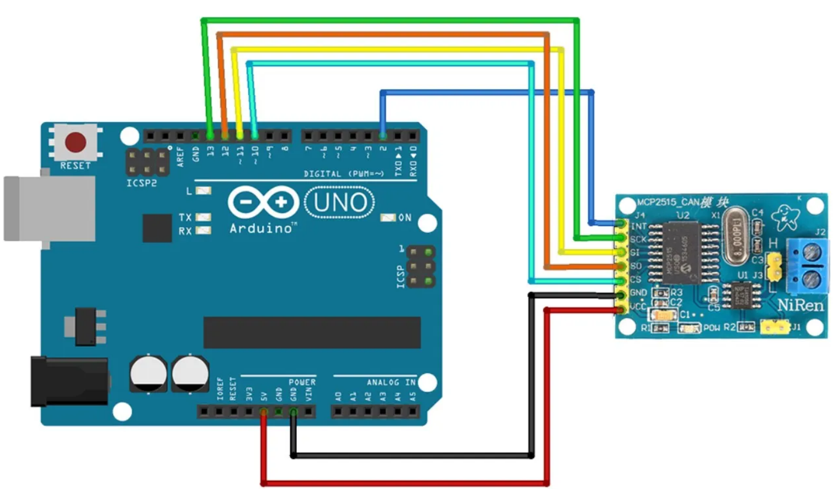

**Verici (Transmitter) Arduino**

“merhaba” metnini oluşturur. Bu metni CAN protokolü üzerinden MCP2515 modülüne gönderir. MCP2515 modülü SPI üzerinden Arduino’dan aldığı veriyi CAN hattına aktarır.

Burada kullanılan kod şu şekildedir:

#include <SPI.h>

#include <mcp2515.h>

struct can_frame canMesaj;

MCP2515 mcp2515(10);

void setup() {

  Serial.begin(9600);

  SPI.begin();

  mcp2515.reset();

  mcp2515.setBitrate(CAN_500KBPS, MCP_8MHZ);

  mcp2515.setNormalMode();

  Serial.println("CAN Verici Başlatıldı!");

}

void loop() {

  const char *mesaj = "Merhaba";

  uint8_t len = strlen(mesaj);

  canMesaj.can_id  = 0x100;

  canMesaj.can_dlc = len;

  for (uint8_t i = 0; i < len && i < 8; i++) {

    canMesaj.data[i] = mesaj[i];

  }

  if (mcp2515.sendMessage(&canMesaj) == MCP2515::ERROR_OK) {

    Serial.println("Mesaj gönderildi: Merhaba");

  } else {

    Serial.println("Gönderim hatası!");

  }

  delay(1000);

}

**Alıcı (Receiver) Arduino**

CAN hattını dinler. MCP2515 modülü üzerinden gelen mesajları okur. Gelen veriyi çözümler ve seri monitörde ekrana yazar.

Burada kullanılan kod şu şekildedir:

#include <SPI.h>

#include <mcp2515.h>

struct can_frame canMesaj;

MCP2515 mcp2515(10);

void setup() {

  Serial.begin(9600);

  SPI.begin();

  mcp2515.reset();

  mcp2515.setBitrate(CAN_500KBPS, MCP_8MHZ);

  mcp2515.setNormalMode();

  Serial.println("CAN Alıcı Başlatıldı!");

}

void loop() {

  if (mcp2515.readMessage(&canMesaj) == MCP2515::ERROR_OK) {

    Serial.print("Gelen mesaj: ");

    for (uint8_t i = 0; i < canMesaj.can_dlc; i++) {

      Serial.print((char)canMesaj.data[i]);

    }

    Serial.println();

  }

}